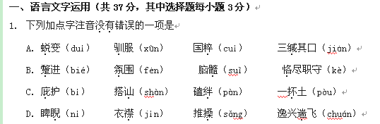
2．下列各句中没有错别字的一组是
A．我汗流夹背，四肢颤抖，恨不得立刻躺倒在那片刚刚开垦的泥土之上。
B．人会在闯荡世界之中获得生命的快感或满足按耐不住的虚荣心。因此，人的内心总在呐喊：走啊走！
C．至于远东的文明，特别是其中最古老而又最重要的中国文明对科学、科学思想和技术的贡献，直到今天还仍然为云翳所遮敝，没有被人们认识到。
D．总之，活人替代了古董，我敢说，也可以算得显出一点进步了。但我们没有人根据了“礼尚往来”的仪节，说道：拿来！
3．下列各句加点的成语使用正确的一项是
A．今年来，我国政府在外交上和对一系列国际问题的处理中危言危行，受到了广大发展中国家的一致好评。
B．旁边一位中学生模样的青年诚恳地说：“叔叔，这些都是名人的字画，您就买一幅吧，挂在客厅里不仅美观大气，还可以附庸风雅。”
C．任何一个人都离不开别人的支持，任何一个人都要积极寻求别人的支持，众人拾柴火焰高，红花虽好还要绿叶扶持，说的就是这个道理。
D．这部精彩的电视剧播出时，几乎万人空巷，人们在家里守着荧屏，街上显得静悄悄的。
4.下列各句中，没有语病的一项是
A．笔记本电脑充分显示了快捷、稳定、方便，而成为“十运会”各种赛事新闻报道的重要工具。
B．近年来，面对国内彩电严重滞销的不利形势，长虹集团积极更新技术并提升售后服务质量，恪守“韧性、信心、开放”的理念，在竞争中一下子取得了优势地位。
C．越来越重的升学竞争和课业负担，日益狭窄的生活空间和活动范围，使现在的中学
生们很少有生活的体验和真实的感情。
D．2004 年长期从事“三农”问题研究的温铁军倾力建造了中国第一个免费培养农民
的“晏阳初级乡村建设学院”在河北定州成立。
5.下列句中加点的实词解释有误的一项是
A．今我睹子之难穷也（穷尽，完结） B．虽董之以严刑（督责）
C．又欲肆其西封（延伸，扩张） D．按诛五人（按照，依据）
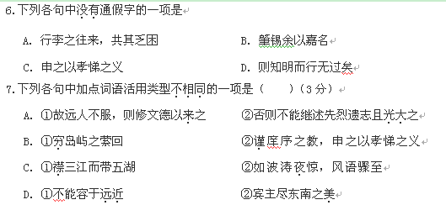
8．下列句中加点词语的意义，与现代汉语词义不全相同的一项是（ ） (3分)
A.①断头置城上，颜色不少变 ②因为长句，歌以赠之
B. ①昔者先王以为东盟主 ②众谓予一行为可以纾祸
C. ①是使民养生丧死无憾也 ②万事劳于形，有动于中
D. ①吾长见笑于大方之家 ②且在邦域之中矣，是社稷之臣也
9.下列各句的句式特点与例句相同的一项是
例句：并以为国人之读兹编者勖
A．无乃尔是过与 B．无望民之多于邻国也
C．勃，三尺微命，一介书生 D．都督阎公之雅望，棨戟遥临
10.下面加点词语的意义和用法，相同的一组是
A．①颁白者不负戴于道路矣 ②况吾与子渔樵于江渚之上
B．①是夕始觉有迁谪意 ②无乃尔是过与
C． ①斯诚后死者之羞也 ②斯天下之民至焉
D． ①乘骐骥以驰骋兮 ②斧斤以时入山林
11.蚕蛹脱茧时，要经过艰苦的挣扎，才能生出强有力的翅膀， 变成蛾。如果人们把茧剪开，它虽然可以毫不费力地爬出来，但身体十分臃肿，翅膀很小，并会很快死去。
（1）上述现象给你什么启示？（至少写出两条）（2分）
（2）写出与上文含义相近的一个成语。（1分）
12.现今的网络媒体不再让读着读者只是成为新闻的被动接受者，而是可以以“跟帖”的方式主动参与评论。网友们面对一个新闻事件，有的冷峻思索，理性表达，但也有人破口大骂，或散布一些不负责任的消极言论。文明上网，人人有责；理性言论，社会受益。请你针对下面的事件，也发一帖，表明你的想法。（不超过60字）（4分）
2010年10月16日，保定市某单位22岁的实习生李启铭，酒后驾车到河北大学生活区送朋友，将两名女生撞伤（其中一人抢救无效死亡）。事故发生后，李启铭仍驾车继续行驶，还口吐狂言“有本事你们告去”“我爸爸是李刚（当地公安局副局长）”。
二．现代文阅读（共16分）
阅读下面的文字，完成13-16题。
如果你为四郎哭泣
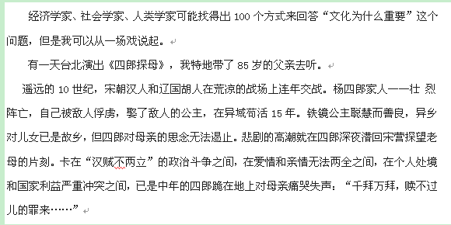龙应台

我突然觉得身边的父亲有点异样，侧头看他，发现他已老泪纵横，泣不成声。
父亲16岁那年，在湖南衡山乡下，挑了两个空竹篓到市场去，准备帮母亲买菜。路上碰见国民党政府招兵，这16岁的少年放下竹篓就跟着去了。此后在战争的炮火声中辗转流离，在两岸的对峙中仓皇度日，70年岁月如江水漂月，一生不曾再见到那来不及道别的母亲。
他的眼泪一直流，一直流。我只好紧握着他的手，不断地递纸巾。
然后我发现，流泪的不只他。斜出去前一两排一位白发老人也在拭泪，隔座陪伴的中年儿子递过纸巾后，将一只手环抱着老人瘦弱的肩膀。
谢幕以后，人们纷纷站起来，我才发现，啊，四周多是中年儿女陪伴而来的老人家，有的拄着拐杖，有的坐着轮椅。他们不说话，因为眼里还有泪光。
中年的儿女们彼此不识，但是在眼光接触的时候，沉默中仿佛已经交换了一组密码。是曲终人散的时候，人们正要各奔东西，但是在那个当下，在那一个空间，这些互不相识的人变成了一个关系紧密、温情脉脉的群体。
从《四郎探母》，我如醍醐灌顶似地发觉，是的，我懂了为什么《伊底帕斯》能在星空下演两千年仍让人震撼，为什么《李尔王》在400年后仍让人感动。
文化，或者说，艺术，做了什么呢？
孤立的个人为自己说不出的痛苦找到了名字和定义。少小离家老大失乡的老兵们，从四郎的命运里认出了自己不可言喻的处境，认出了处境中的残酷和荒谬，而且，四郎的语言“ 千拜万拜，赎不过儿的罪来”，为他拔出了深深扎进肉里无法拔出的自责和痛苦。艺术像一块沾了药水的纱布，轻轻擦拭他灵魂深处从未愈合的伤口。
艺术使孤立的个人，打开深锁自己的门，走出去，找到同类。他发现，他的经验不是孤立的而是共同的集体的经验，他的痛苦和喜悦，是一个可以与人分享的痛苦和喜悦。孤立的个人因而产生归属感。
如果你为四郎哭泣， 。
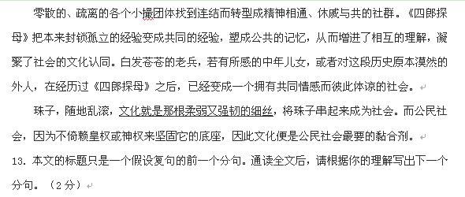14．龙应台在她的文章《为什么需要人文素养》中谈到了文学的一种“功能”是 “使看不见的东西被看见”，你通过《如果你为四郎哭泣》一文能看见哪些感动？（4分）
15．简要回答下列两个问题：（4分）
（1）看《四郎探母》时，父亲老泪纵横、泣不成声，“我只好紧握着他的手，不断地递纸巾”。请说说你对“只好”一词的理解。
（2）在文章最后一段，作者说“文化就是那根柔弱又强韧的细丝”。请结合全文，简析“柔弱”和“强韧”的含义。
16．请结合自己的生活体验从两个角度谈谈继承民族优秀传统文化的意义。（6分）
三、古代诗文阅读（共37分）
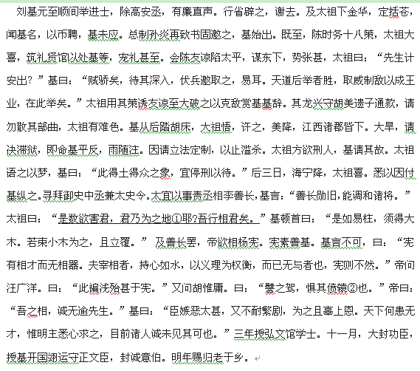（一）阅读下面一段文言文，完成19-20题（共20分）
基佐定天下，料事如神，性刚嫉恶，与物多忤。至是还隐山中，惟饮酒弈棋，口不言功。八年，疾笃，居一月而卒，年六十五。
(选自《明史·列传十六》 有删节)
[注]①为之地：为他说话。②偾辕：毁坏车辕。
17．对下列句子加点词语的解释，不正确的一项是
A．除高安丞，有廉直声 除：授予官职
B．行省辟之，谢去 谢：推辞
C．伏兵邀取之 邀：拦截
D．是如易柱，须得大木 易：交换
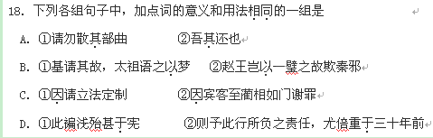
19．下列对原文的叙述和分析，不正确的一项是
A．刘基在元朝时曾被“行省辟之”，他嫌官职太小而“谢去”。明太祖对他“宠礼甚至”，封他为“御史中丞”，他才竭忠尽智为太祖出谋划策。
B．刘基善于总揽全局，因人制宜。陈友谅是主要威胁，刘基建议太祖消灭他：对胡美则主张收编，不改组他的部队，于是兵不血刃平定了江西。
C．刘基在大旱时“决滞狱”，“止滥杀”，为许多犯人平了反，于是“雨随注”。这虽说有迷信成份，但这些举措是顺乎法理人情的。
D．刘基对大臣们的认识可说是明察秋毫，更可贵的是他排除私人恩怨，持心如水，比如为李善长解除了危艰。
20.请将下面的文言文翻译成现代汉语。（8分）
（1）是数欲害君，君乃为之地耶？吾行相君矣。(3分)

（2）至是还隐山中，惟饮酒弈棋，口不言功。（2分）

（3）人为动物，惟物之灵，百忧感其心，万事劳其形，有动于中，必摇其精。（3分）

21.请用“/”为下面句子断句。（3分，错一处扣1分，扣完为止）
太 祖 用 其 策 诱 友 谅 至 大破 之 以 克敌 赏 基 基 辞
（二）阅读下面两首唐诗，然后回答问题。（9分）
逢病军人
卢纶
行多有病住无粮，万里还乡未到乡。
蓬鬓哀吟古城下，不堪秋气入金疮。
河湟旧卒
张乔
少年随将讨河湟，头白时清返故乡。
十万汉军零落尽，独吹边曲向残阳。
22．两首诗中所写的人物有何异同？试简要概括。（3分）
答：
23．卢诗表达了诗人什么样的情感？（2分）
答：
24．请简析张诗的主要表达特色。（4分）
答：
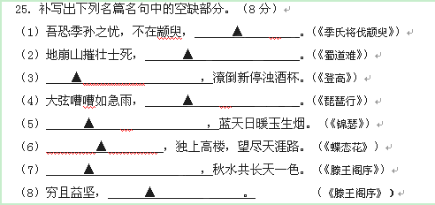
（三）古诗文默写。（8分）
四、作文（60分）
26．阅读下面的材料，根据要求作文。
台湾作家张晓风在《遇》一文中写道：“一个民歌手，在洲渚的丰草间遇见关关和鸣的雎鸠，——于是有了诗。黄帝遇见磁石，蒙恬初识羊毛，立刻有了对物的惊叹和对物的深情。夫子遇见泰山，李白遇见黄河，陈子昂遇见幽州台，米开朗基罗在混沌未凿的大理石中预先遇见了少年大卫，生命的情境从此就不一样了。”
生命是一场遇合。也许是田间的野花，空中的流云；也许是书中的箴言，史上的圣哲……等到遇见的那一刻，生命因此而不同了。
请根据你的生活经历，以“遇见”为题目写一篇文章。自选角度，文体不限，字数不少于800字。

参考答案：
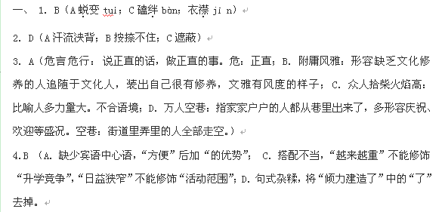5. D（按：追究，查办）
6.C（ A．“共”通“供”；B．“锡”通“赐”； D．“知”通“智”）
7.选C（A均为使动用法；B均为形容词活用为动词；C前者为名词的意动，而后者为名词作状语；D均为形容词活用为名词）
8.选D（A中分别为脸色、因此创作，全不相同；B 全不相同；C中分别为供养活着的人、内心，全不相同。）
9.选D（A为宾语前置句；B介词结构后置句；C为判断句；D句中的“之”与例句中“者”均为定语后置的标志，其与例句一样，都是定语后置句）
10.选A。（A中的“于”均为介词，为“在”的意思；B中的“是”，前者为“这”，后者为宾语前置的标志；C中的“斯”，前者为代词，相当于“这”，后者为“则”或“那么”；D中“以”，前者相当于“而”，表修饰关系，后者相当于“按照”）
11.（1） A．苦难往往是人生的财富。B．要尊重客观规律。C．矛盾双方在一定的情况下可以互相转化。（2）欲速则不达或揠苗助长。
12.可笑，可怜，可悲，可叹。笑那“官二代”的狂妄无知，怜那如花生命的凋零陨落，悲那家庭教育的缺失，叹那公德法纪的沦丧。
二、13.（如果你为四郎哭泣，）那么你就感受到了文化的力量。（或“你就找到了灵魂的归属”或“你就找到了精神的家园”或“你就会懂得文化为什么是公民社会里最重要的黏合剂”。）（2分）
14. （1）少小离家老大失乡的父辈们被四郎自责而痛苦的孝心所感动
（2）生活在他乡已是故乡的中年儿女被父辈们发自心底的思乡之情所感动
（3）作者感动于文化的内涵与力量，感动于美的顿悟。（每个角度各2分，只需写出2个角度）(4分)
15.（1）一句唱腔，灼痛了几十年的老伤疤。作者能够理解父亲—一那个少小离家老大失乡的老兵的痛苦，但此情此景，任何语言都是苍白无力的，于是只好紧握着他的手，用这样一种无声的语言表达自己的理解和抚慰。（关键词“理解”“安慰”各1分）
（2）文化作为一种精神现象看起来是柔弱无力的（或“文化在强权政治、战争或命运面前往往柔弱无力”）；但文化具有强大的凝聚力，能使人具有归属感（或文化认同）。（“柔弱”与“坚韧”的理解各1分）
16.答案略。能揭示意义并能结合体验展开分析即可。各个角度观点各1分，结合体验分析各2分。
三、17．D （易：改换。）
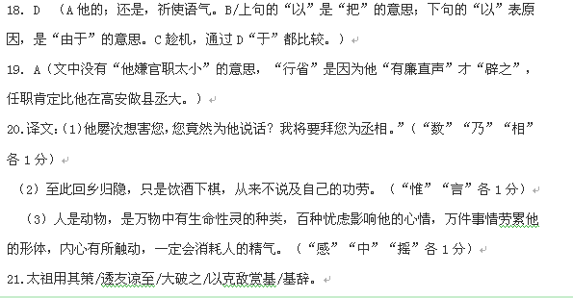22.同：都是返乡士兵。（1分）异：一病一老，（1分）一在途中一已还乡。（1分）
23.对病军人的同情。（2分）
24. 采用对比手法（1分），以少年出征与头白返乡对比，突出戌边之长（1分），以十万将士与“我”对比，突出战争的残酷（1分）。
25.补写出下列名篇名句中的空缺部分。（8分）
（1）而在萧墙之内也 （2）然后天梯石栈相钩连
（3）艰难苦恨繁霜鬓 （4）小弦切切如私语
（5）沧海月明珠有泪 （6）昨夜西风凋碧树
（7）落霞与孤鹜齐飞 （8）不坠青云之志

